发票：

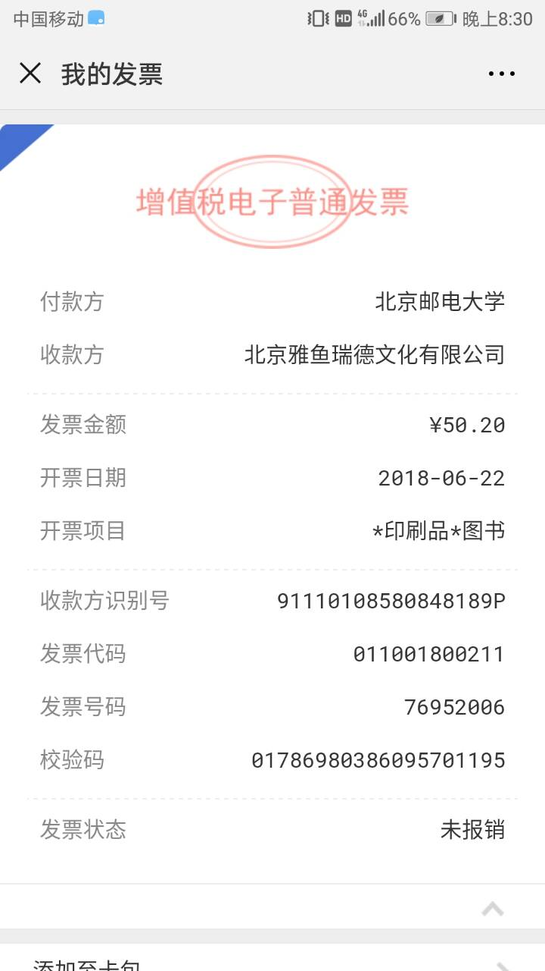

书籍明细：

1. 《HTML&CSS 设计与构建网站》，清华大学出版社，50.2元。

